Functioneel ontwerp visualisatie

Opdrachtgever:
Windesheim Zwolle
Christiaen Slot

Opdrachtnemer:
Chickie Team
Gerhard Brink
Rick Dekker
Mark Kappert
Jonathan van der Wielen

Auteurs:
Jonathan van der Wielen
Gerhard Brink (research)

Plaats: Zwolle
Datum: 2008-11-26
Klas: M3TI

Inhoudsopgave
Inhoudsopgave 2
Inleiding 3
Eisen aan de visualisatie 4
Verdeling applicaties 5
Applicatie 1: Sensoren naar USART 6
Applicatie 2: USB naar JAVA 7
Use cases 7
Screen shots 10
Conclusie 13

Inleiding

In dit functioneel ontwerp bespreken we hoe we de gegevens van de robot op het scherm weer gaan geven. De informatie die door de sensoren wordt gegeven, wordt naar een laptop gestuurd, en met JAVA weergegeven. Eerst zullen we bespreken welke eisen er aan de visualisatie gesteld worden, en daarna volgt het ontwerp, waarin staat wat we gaan maken.

Dit ontwerp is een opstapje naar het technische ontwerp. In het technische ontwerp zullen we bespreken hoe we een en ander gaan bouwen.

Eisen aan de visualisatie

- De visualisatie bestaat uit het weergeven van het doolhof waar de robot doorheen rijdt. Dit zal gebeuren in JAVA.
- De gegevens die nodig zijn om het doolhof weer te geven komen van sensoren op de robot.
- De communicatie met de robot vindt plaats met een BlueTooth USB Dongle.
- De applicatie moet een knop hebben om met de robot te kunnen connecten, met bijbehorende exceptions.
- De applicatie moet een knop hebben om te starten met het weergeven van het doolhof en de afgelegde weg.
- De applicatie moet een knop hebben om te stoppen met het weergeven van het doolhof.
- De applicatie moet een knop hebben om de weergave te legen, dus opnieuw beginnen.
- Op basis van het adviesrapport sensoren, is besloten dat een ultrasoonsensor wordt gebruikt om de afstand te meten tot het object voor de robot.
- De informatie die we van de sensoren krijgen, wordt via een USART (Universal Synchronous and Asynchronous serial Receiver and Transmitter) verkregen, die met een USB BlueTooth Dongle in verbinding staat met de PC.

Verdeling applicaties

Er moeten twee applicaties gemaakt worden.

De ene applicatie moet op de robot draaien, en gegevens van de sensoren naar de USART sturen. Dit zal in C gebeuren, en zal in de standaard robotapplicatie geïntegreerd worden (dus de applicatie die in het technisch ontwerp robot wordt beschreven).

De andere applicatie moet op de PC draaien, en zal in JAVA geschreven worden. Deze GUI-applicatie haalt de gegevens uit de USB BlueTooth Dongle / USART, en zal aan de hand van deze gegevens een doolhof bouwen.
Applicatie 1: Sensoren naar USART

Zoals al eerder gezegd, wordt er informatie van de sensoren naar de USART gestuurd. Hoe dit gedaan wordt, wordt in het hieropvolgende technisch ontwerp visualisatie beschreven. De aansturing van de sensoren naar de USART is vrij technisch, en te gedetailleerd om in een functioneel ontwerp te bespreken. Wat belangrijk is voor dit functioneel ontwerp is de haalbaarheid van het gebruiken van USART. Is het niet te moelijk? Is het mogelijk om informatie van meerdere sensoren door te geven? Hier is globaal onderzoek naar gedaan, en we zijn tot de conclusie gekomen dat dit mogelijk moet zijn. Er staat voldoende documentatie op internet en in de ATMega16 datasheet om de USART goed te gebruiken.

Er is besloten om vier ultrasoon sensoren te gebruiken, op elke kant van de robot één. Zo krijgen we een optimaal beeld van de afstanden van objecten aan alle kanten van de robot. Hie kunnen we dan adequaat op reageren met het aansturen van de motoren. In het functioneel ontwerp van de robot staat meer informatie over de plaatsing van deze sensoren.
Applicatie 2: USB naar JAVA

Ook bij de USB-JAVA connectie kwam de haalbaarheidsvraag naar boven. Is USART vanuit JAVA aan te sturen? Hier hadden we een paar klassen voor gevonden, maar deze bleken puur voor simulatie te zijn. Er is echter wel een comm.*-klasse, die een COM-poort kan uitlezen. De USB Dongle kan in principe als COM-poort uitgelezen worden, en hiervoor zijn functies uit de comm.*-klasse beschikbaar. Het is dus haalbaar om de informatie die de USART doorstuurt van JAVA uit te lezen.

Procesdiagram
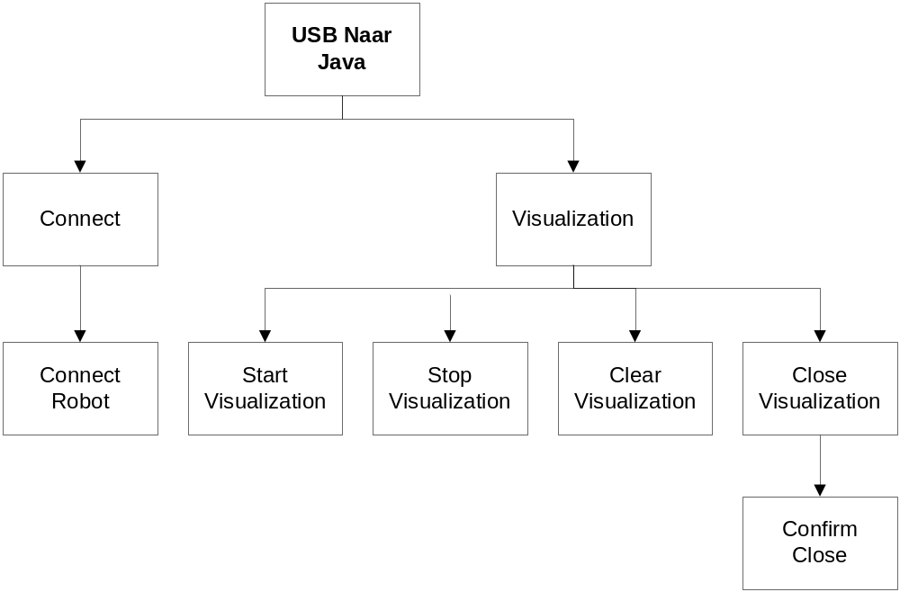

Use cases

Allereerst moet er een connectie opgezet worden tussen de computer en de robot.

Primaire use case Connect to robot

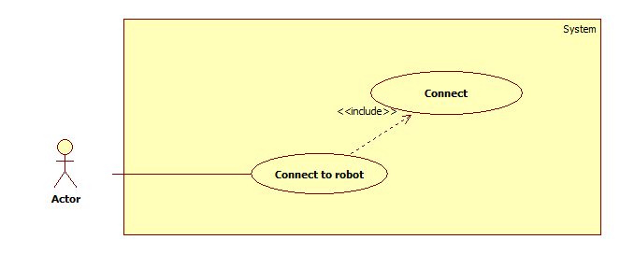

Use case | Connect to robot
Doel | Er wordt een connectie opgezet tussen de PC en de robot
Korte beschrijving | De applicatie toont één knop, namelijk ‘Connect’.
Stappenplan | - Actor klikt op ‘Connect’
Precondities | Applicatie is opgestart
Postcondities | De connectie tussen de PC en de robot is succesvol

Primaire use case Visualization

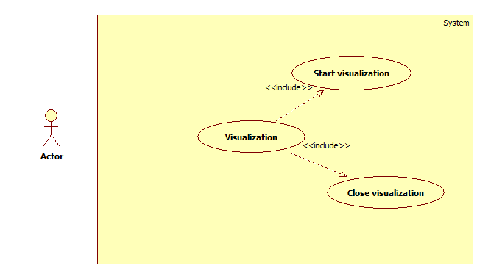

Use case | Visualization
Doel | De visualisatie wordt real time weergegeven: als de robot een ‘muur’ ziet, zal deze als een lijn op het scherm komen. Een andere optie is afsluiten.
Korte beschrijving | De applicatie toont twee knoppen, namelijk ‘Start visualization’ en ‘Close’.
Stappenplan | - Als actor ‘Start visualization’ heeft gekozen  - Voer uit ‘Start visualization’  - Als actor ‘Close’ heeft gekozen  - Voer uit ‘Close’
Precondities | ‘Connect to robot’ is uitgevoerd
Postcondities | Visualisatie is gestart of  applicatie is afgesloten

Primaire use case Start visualization
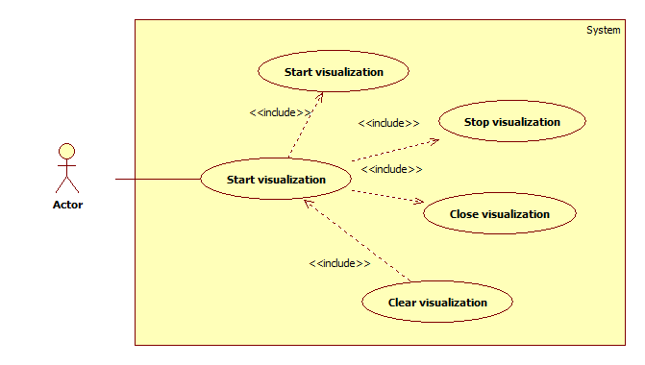

Use case | Start visualisation
Doel | De visualisatie wordt real time weergegeven.
Korte beschrijving | De applicatie ontvangt signalen van de USART, en deze worden visueel weergegeven. Weergegeven knoppen: ‘Close’, ‘Stop visualization’, ‘Clear visualization’
Stappenplan | - Start weergeven visualisatie  - Als actor ‘Stop visualization’ heeft gekozen  - Voer uit ‘Stop visualization’  - Als actor ‘Close’ heeft gekozen  - Voer uit ‘Close’  - Als actor ‘Clear visualization’ heeft gekozen  - Voer uit ‘Clear visualization’
Precondities | ‘Visualization’ is uitgevoerd
Postcondities | Visualisatie is gestart

Primaire use case Stop visualization

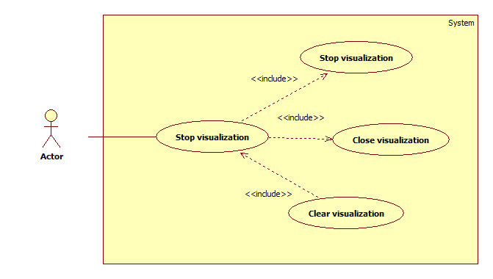

Use case | Stop visualization
Doel | De gestarte visualisatie wordt gestopt.
Korte beschrijving | De visualisatie wordt gestopt, resultaat van visualisatie staat nog wel op het scherm.
Stappenplan | - Stop weergeven visualisatie, visualisatie blijft op scherm staan  - Als actor ‘Close’ heeft gekozen  - Voer uit ‘Close’  - Als actor ‘Clear visualization’ heeft gekozen  - Voer uit ‘Clear visualization’
Precondities | ‘Start visualization’ is uitgevoerd
Postcondities | Visualisatie is gestopt

Primaire use case Clear visualization

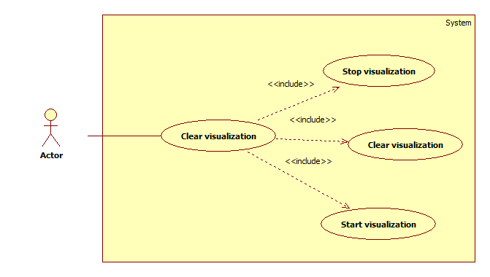

Use case | Clear visualization
Doel | De gestarte visualisatie wordt gestopt als dit nog niet gebeurd is, en het resultaat wordt gewist. Er komt weer een nieuw veld om een doolhof op te ‘tekenen’.
Korte beschrijving | De applicatie ontvangt signalen van de USART, en deze worden visueel weergegeven. Weergegeven knoppen: ‘Close’, ‘Stop visualization’, ‘Clear visualization’
Stappenplan | - Stop weergeven visualisatie als dit nog niet gebeurd is  - Wis visualisatie  - Als actor ‘Close’ heeft gekozen  - Voer uit ‘Close’  - Als actor ‘Start visualization’ heeft gekozen  - Voer uit ‘Start visualization’
Precondities | ‘Start visualization’ is uitgevoerd
Postcondities | Visualisatie is gestopt, en gewist

Primaire use case Close

Use case | Close
Doel | Er wordt gevraagd om bevestiging om de applicatie af te sluiten.
Korte beschrijving | Er komt een pop up die vraagt of de applicatie daadwerkelijk afgesloten moet worden.
Stappenplan | - Voer uit ‘Confirm close’
Precondities | ‘Visualization’ is uitgevoerd
Postcondities | Er is een pop up verschenen met ‘Confirm close’

Primaire use case Confirm close

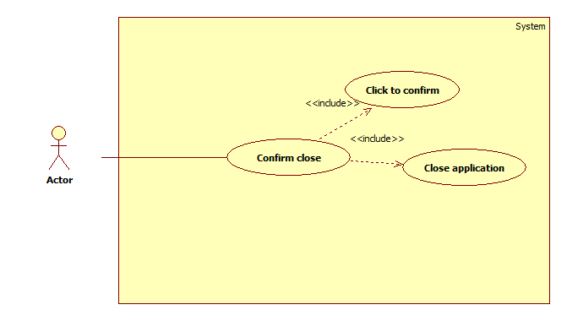

Use case | Confirm close
Doel | De visualisatie wordt afgesloten
Korte beschrijving | De connectie met de USART wordt op een nette manier afgesloten, en de applicatie wordt ook afgesloten.
Stappenplan | - Als op Yes is geklikt  - Verbreek connectie USART  - Sluit applicatie af  - Als op No is geklikt  - Sluit pop up
Precondities | ‘Visualization’ is uitgevoerd
Postcondities | Visualisatie is afgesloten en connectie met robot is verbroken of  Er is op No gedrukt en de pop up wordt gesloten

Screen shots

Start scherm
Connect to robot
Close
Start visualization
Stop visualization
Clear visualization
Press ‘Connect to robot’ to connect to the robot

Visualisatie (connectie met robot, visualisatie nog niet gestart)
Connect to robot
Close
Start visualization
Stop visualization
Clear visualization
Press ‘Start visualization’ to start visualization
Visualisatie (gestart)
Connect to robot
Close
Start visualization
Stop visualization
Clear visualization
Visualization started
Connect to robot
Close
Start visualization
Stop visualization
Clear visualization
Visualization started
Connect to robot
Close
Start visualization
Stop visualization
Clear visualization
Visualization started

Visualisatie (gestopt)
Connect to robot
Close
Start visualization
Stop visualization
Clear visualization
Visualization started
Connect to robot
Close
Start visualization
Stop visualization
Clear visualization
Visualization stopped
Visualisatie (gecleard)
Connect to robot
Close
Start visualization
Stop visualization
Clear visualization
Visualization cleared

We laten het knopje ‘Connect to robot’ altijd enabled, behalve als de visualisatie draait. Als de robot dan onderwijl per ongeluk losgekoppeld wordt, kan direct hij weer geconnect worden, zonder de applicatie opnieuw op te starten.

Close confirm
Connect to robot
Close
Start visualization
Stop visualization
Clear visualization
Are you sure you want to close the application?
Yes
No

Conclusie

De meeste tijd gaat qua visualisatie waarschijnlijk zitten in het uitzoeken van de werking van de USART op de Robo32. Vragen voor het technisch ontwerp zijn: hoe kunnen we iets van de sensoren naar de USART sturen? Hoe kunnen we iets van de USART naar de computer sturen? Hoe komt dit in JAVA terecht?

De visualisatie in JAVA is niet heel moeilijk, mits er goed nagedacht wordt over de meest handige implementatie. Iedereen van ons groepje heeft al eens met JAVA gewerkt, ook in het vorige semester moest er al iets visueel weergegeven worden.

We hebben er vertrouwen in dat het gaat lukken om de visualisatie voor elkaar te krijgen, want tijdens het maken van dit functioneel ontwerp hebben we al veel onderzoek gedaan naar de haalbaarheid van het aansturen van USART vanuit JAVA.

